**Linux安装docker，docker-compose， nginx**

**Docker： Docker是一个开源的容器引擎，它有助于更快的交付应用。Docker可将应用程序和基础设施层隔离，并且能将基础设施当作程序一样进行管理。使用Docker，可更快地打包，测试以及部署应用程序，并可以缩短从编写到部署运行代码的周期。**

**Docker-compose： 是一个用于定义和运行多容器Docker应用程序的工具。在微服务架构中，应用系统一般包含若干个微服务，每个微服务可能会部署多个实例。如果每个微服务都要手动启停，那么会造成很大的维护成本，效率也很低。使用docker-compose进行镜像的编排，高效的管理容器。**

**nginx：前端web项目的宿主服务器，最突出的优点是高性能，负载均衡，反向代理。**

**linux 配置远程**

1. 先保证是root超级用户，如果不是，使用下面的命令切换到root  
su -root  
输入密码  
2. vim /etc/sysconfig/network-scripts/ifcfg-ens192      （注意ens192为linux网卡，视具体环境而定，网卡名可通过ifconfig查询）  
修改onboot为yes  
3. 重启网络systemctl restart network

**安装Docker**

1. 安装yum-utils, 这样就能使用yum-config-manager工具设置yum源  
yum install -y yum-utils  
2. 添加docker的yum源  
yum-config-manager \  
--add-repo \  
<https://download.docker.com/linux/centos/docker-ce.repo>  
3. 安装docker-ce  
yum install docker-ce

4. 验证docker信息  
docker --version

5. 配置docker镜像加速器，由于国内网络限制，dockerhub上面的镜像经常会有拉取失败的问题。 我们使用的是DaoCloud加速器，也可以使用阿里云加速器  
进入DaoCloud官网，注册帐号，即可在控制台找到加速器配置，复制执行即可

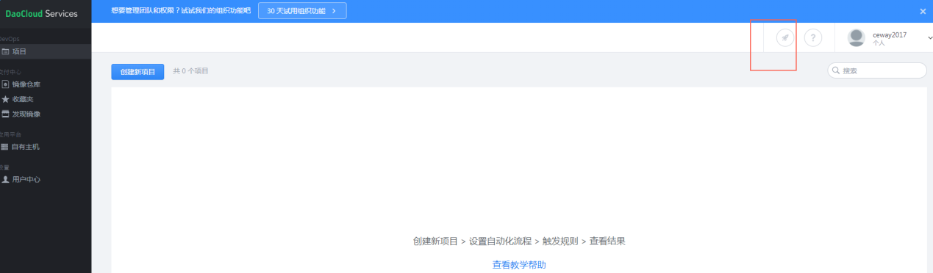

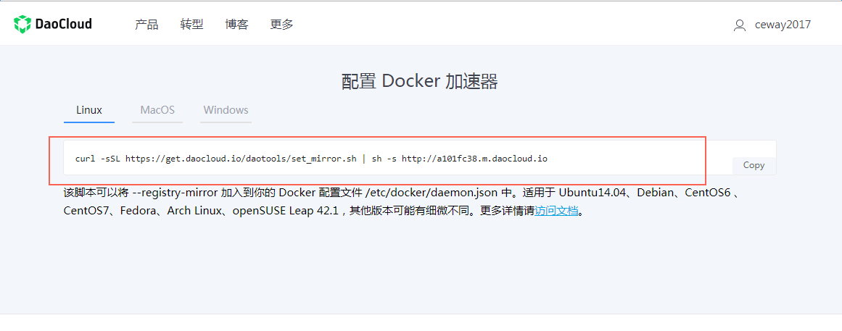

6. 启动docker  
systemctl start docker

**安装Docker-compose**

1. 安装docker-compose， 执行下面的命令，可通过https://docs.docker.com/compose/install/#install-compose， 找到docker-compose linux安装方法。  
sudo curl -L https://github.com/docker/compose/releases/download/1.18.0/docker-compose-`uname -s`-`uname -m` -o /usr/local/bin/docker-compose

2. 添加目录权限  
sudo chmod +x /usr/local/bin/docker-compose

3. 验证docker-compose安装是否成功  
docker-compose --version

**安装nginx**

1.. 准备环境， pcre， zlib， openssl， nginx， 安装包在 \\192.168.20.30\temp folder$\平台开发部\IDE\yangle\nginx for linux

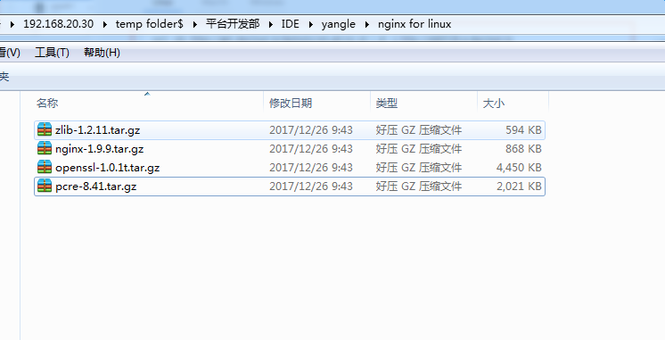

2. 安装make

yum -y install gcc automake autoconf libtool make

3. 安装g++

yum install gcc gcc-c++

3. 选定源码目录，一般是选择在/usr/local/src

cd /usr/local/src

4. 安装pcre库

tar -zxvf pcre-8.41.tar.gz

cd pcre-8.41

./configure

make

make install

5. 安装zlib库

tar -zxvf zlib-1.2.11.tar.gz

cd zlib-1.2.11

./configure

make

make install

6. 安装ssl

tar -zxvf openssl-1.0.1t.tar.gz

7. 安装nginx

tar -zxvf nginx-1.9.9.tar.gz

cd nginx-1.9.9

./configure

make

make install

8. nginx默认以80端口启动，如果被占用，需修改

vim /usr/local/nginx/conf/nginx.conf

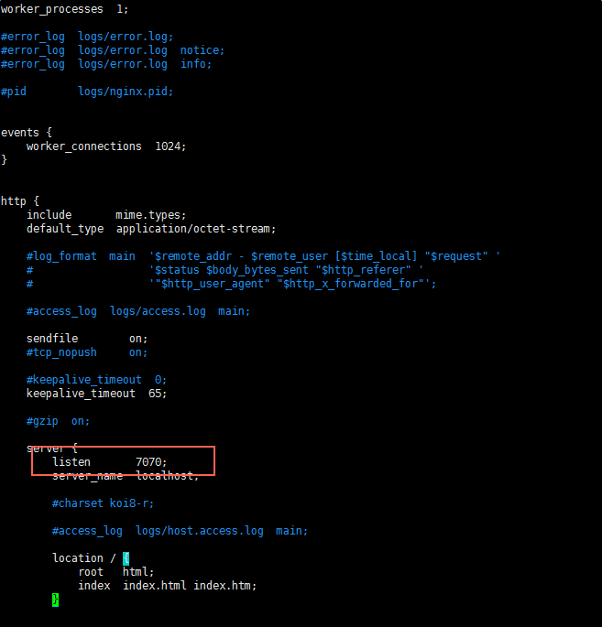

9. 启动nginx

进入nginx主目录

cd /usr/local/nginx

启动nginx

./sbin/nginx

10. 重启nginx

进入nginx主目录

cd /usr/local/nginx

重启nginx

./sbin/nginx -s reload